**Консультация для воспитателей**

**«Культура питания в детском саду»**

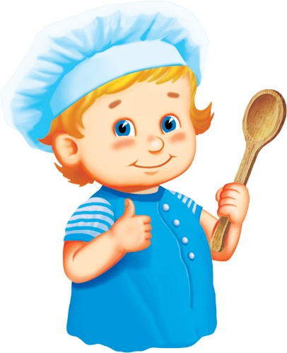

Психологический комфорт детей во время их пребывания в образовательном учреждении во многом зависит от организации **питания**. Поскольку дети проводят большую часть дня в **детском саду**, то именно на **воспитателей** ложится обязанность научить ребенка полезно, вкусно, красиво и, самое главное, аккуратно **питаться**. Важным моментом в правильной организации **питания** является хорошая сервировка, она играет большую роль для развития аппетита ребёнка.

Уроки этикета начинаются уже в раннем возрасте. Ребенок учится не только правильно вести себя за столом, но и уверенно пользоваться столовыми приборами, быть опрятным и вежливым.

Посуда должна быть небольшого размера, а главное привлекательной. Красочные кружки и тарелки способствуют увеличению аппетита в большей мере, чем однотонная и безликая посуда. В **детском саду детей учат питаться на классический**, европейский манер - вилка в левой руке, нож - в правой. Исходя из этого сервируют столы. Вилки дают детям начиная с младшей группы, а ножи - со старшей группы. Главное условие, все должно быть соответствующего размера.

Формы привития **культуры питания в детском саду разнообразны**. Одной из них является дежурство. Дежурным по столам выдают нарядную форму, состоящую из цветных колпачков и фартучков. Все эта одежда хранится в *«Уголке дежурного»*.

Ребенок должен правильно сидеть за столом: нижняя часть спины должна быть прижата к спинке стула, ступни ног полностью касаться пола. Нельзя сидеть с перекрещенными ногами, качаться на стуле, сидеть *«развалясь»*, перегибаться через спину рядом сидящего, отодвигать стул всем весом своего тела, барабанить по столу пальцами, ставить на стол локти.

Не следует торопить детей: *«ешь скорее»*, *«доедай скорее»*, лучше найти такие слова, которые раскрывают перед ребёнком пользу того или иного блюда, продукта. Эти рассказы должны быть краткими, простыми, яркими, например: «На занятии по **физкультуре** вы бегали очень быстро - это всё овсяная каша, которую вы съели на завтрак».

Необходимо приучать детей есть гущу вместе с жидкостью. Такие блюда, как мясные и рыбные котлеты, отварная рыба, творожники, омлет, разные запеканки нужно давать детям в неразрезанном виде (это возбуждает аппетит, необходимо учить их отделять ребром вилки по кусочкам и съедать его, взяв на вилку, а не разрезать сразу всю полученную порцию. Нужно учить детей есть котлету, мясо, рыбу одновременно с гарниром.

НЕ ЗАБЫВАЙТЕ хвалить детей *(каждого в отдельности и всех вместе)* за аккуратность, неторопливость, **культурные навыки**, дружелюбное спокойное общение во время еды.